МИНИСТЕРСТВО ОБРАЗОВАНИЯ И НАУКИ РОССИЙСКОЙ ФЕДЕРАЦИИ

«Сибирский государственный университет науки и технологий

имени академика М.Ф. Решетнева»

Отчет по лабораторной работе №4

«Техническое задание»

Руководитель:

___________________ И.В. Василенко

(подпись)

________________________________

(оценка, дата)

Выполнил:

студент группы БПЭ22-02

____________________ С.И. Желтяков

(подпись)

________________________________

(дата)

Красноярск 2024

## Назначение системы

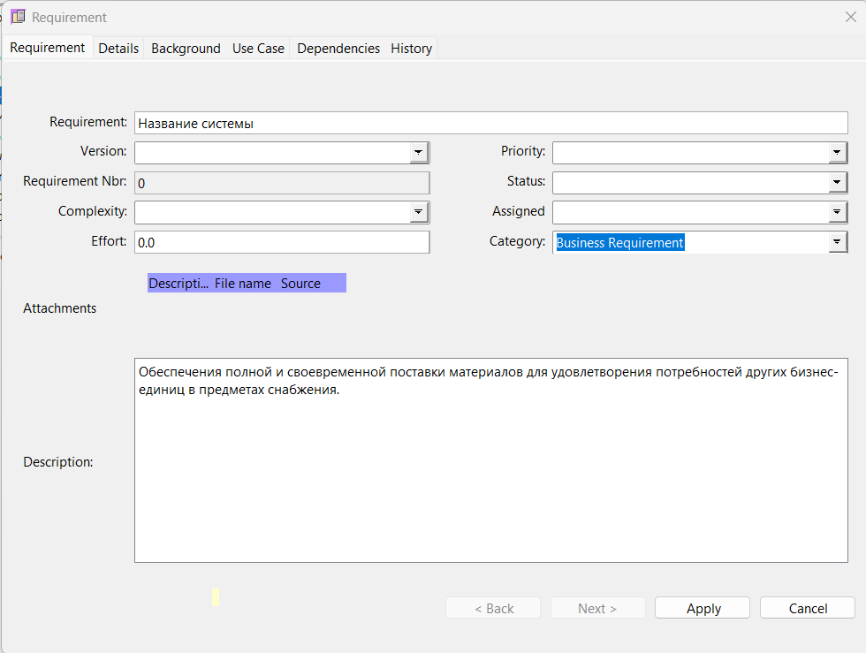

Рисунок 1 – Назначение системы

## Цели создания системы

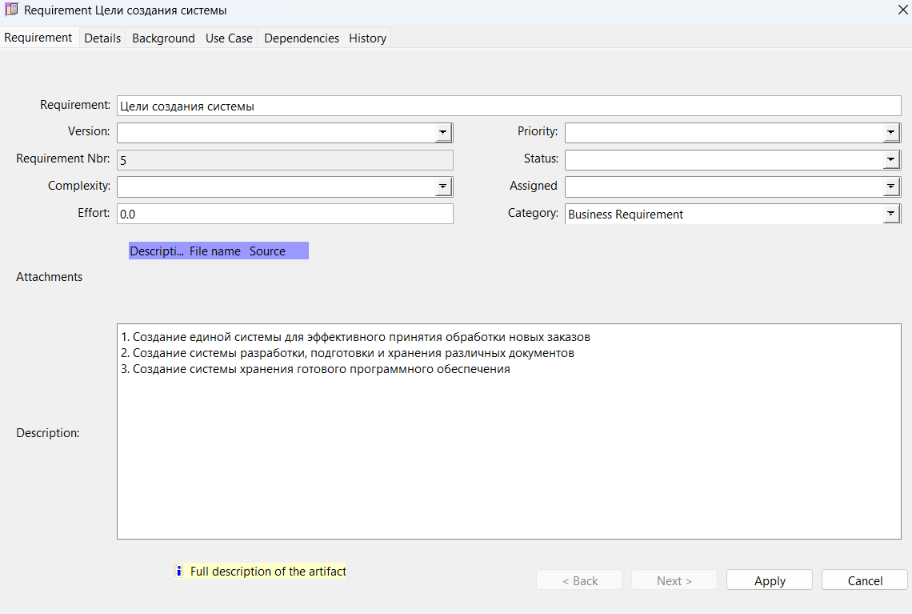

Рисунок 2 – Цели создания системы

## Характеристика объекта автоматизации

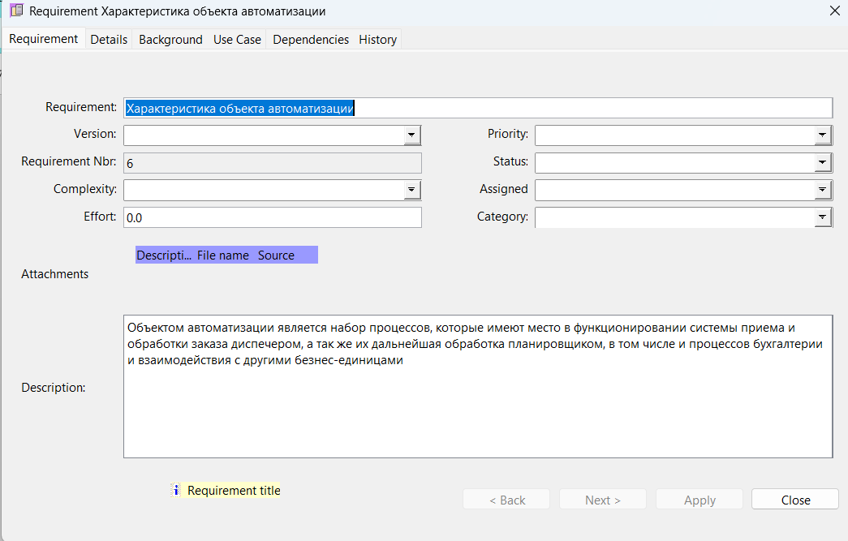

Рисунок 3 – Характеристика объекта автоматизации

## Требования к структуре и функционированию системы

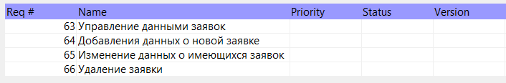

Рисунок 4 – Use – case «Управление данными заявок»

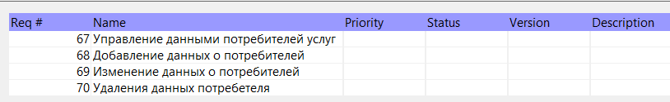

Рисунок 5 – Use – case «Управление данными потребителей услуг»

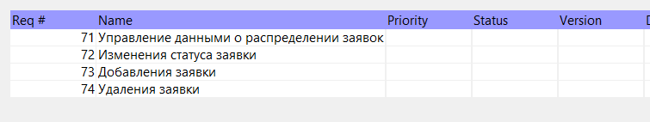

Рисунок 6 – Use – case «Управление данными о распределении заявок»

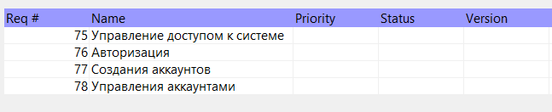

Рисунок 7 – Use – case «Управление доступом к системе»



Рисунок 8 – Use – case «Создание отчетов»

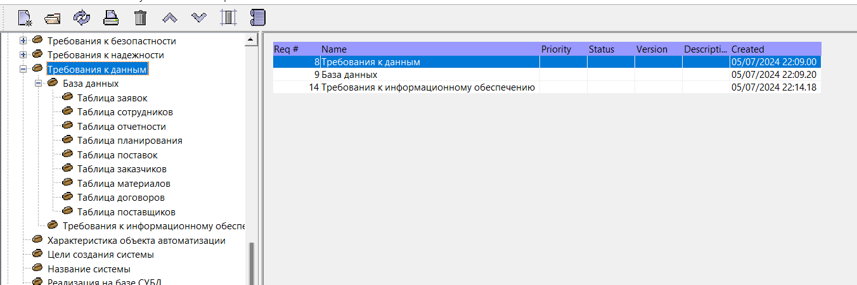

Рисунок 9 – требования к данным

## Показатели назначения

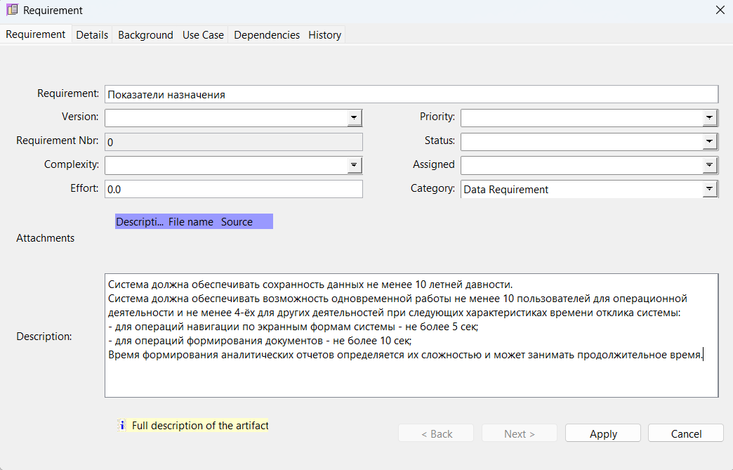

Рисунок 10 – Показатели назначения

## Требования к надежности

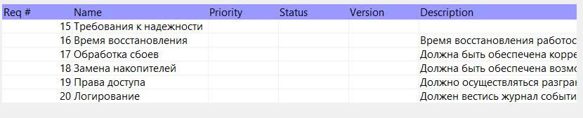

Рисунок 11 – Требования к надёжности

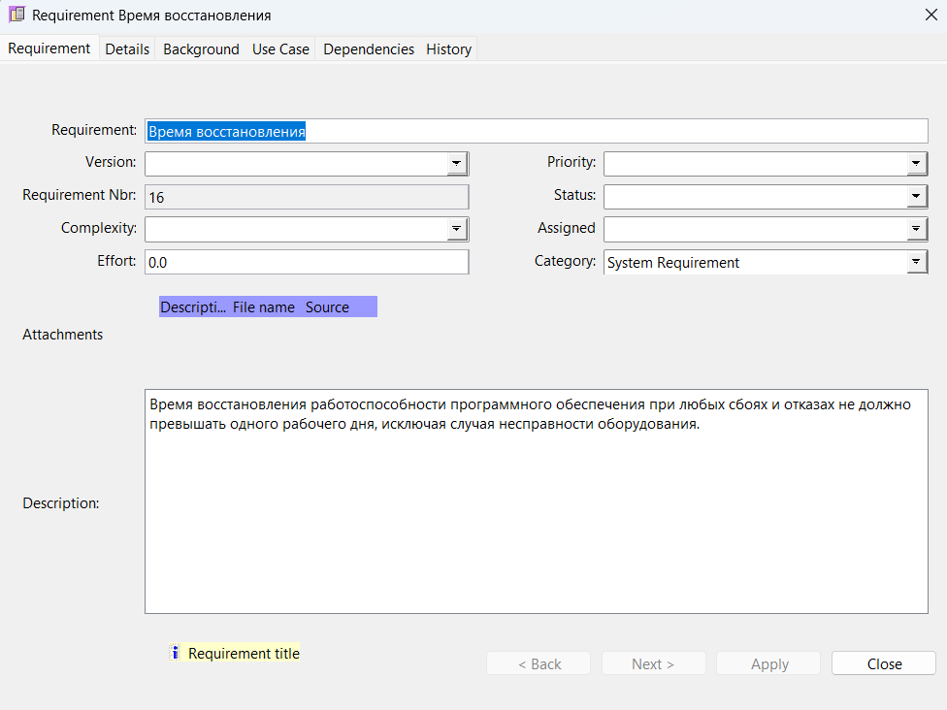

Рисунок 12 – Время восстановления

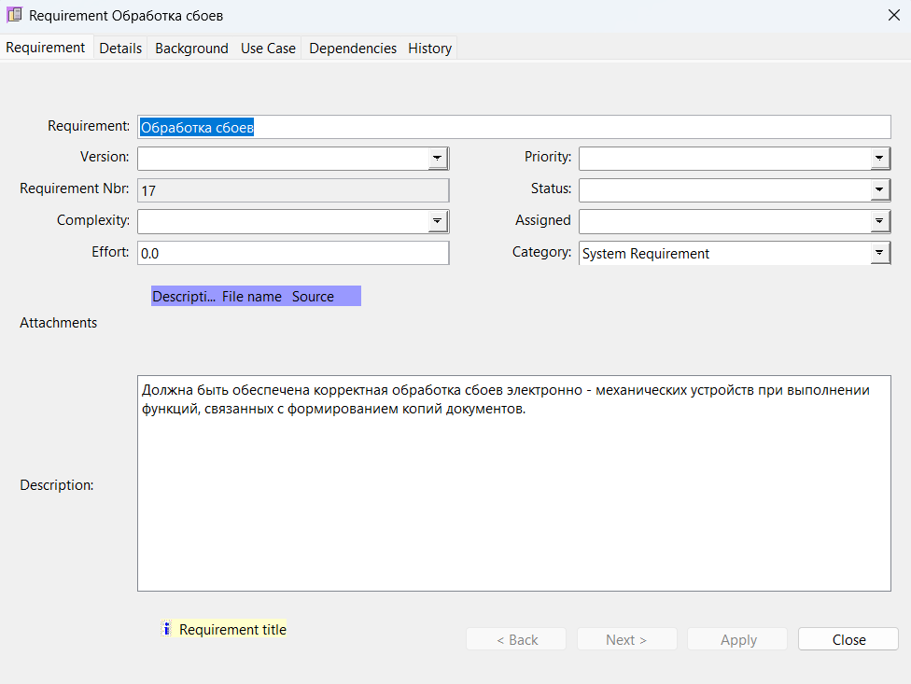

Рисунок 13 – Обработка сбоев

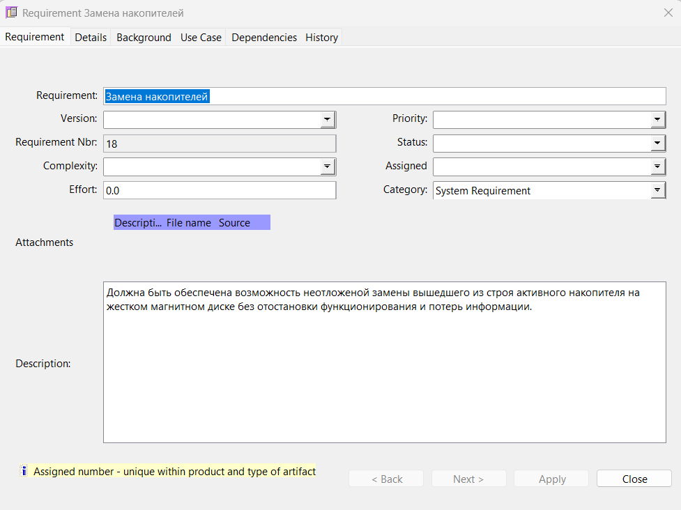

Рисунок 14 – Замена накопителей

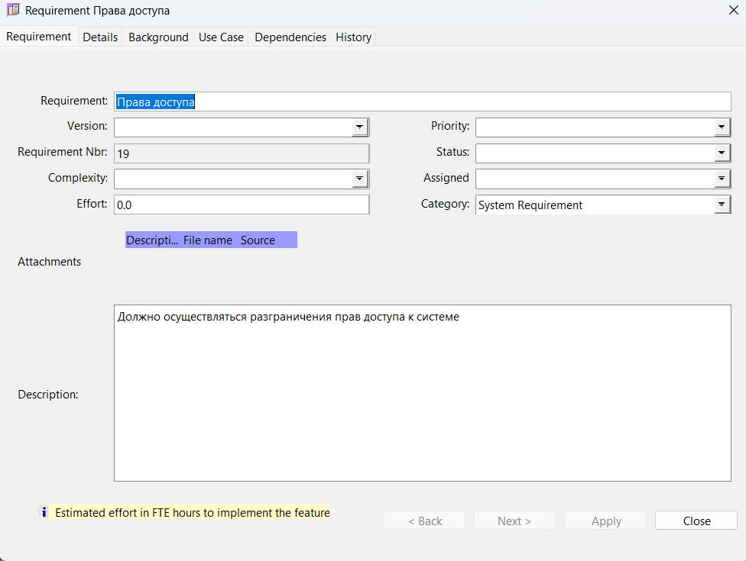

Рисунок 15 – Права доступа

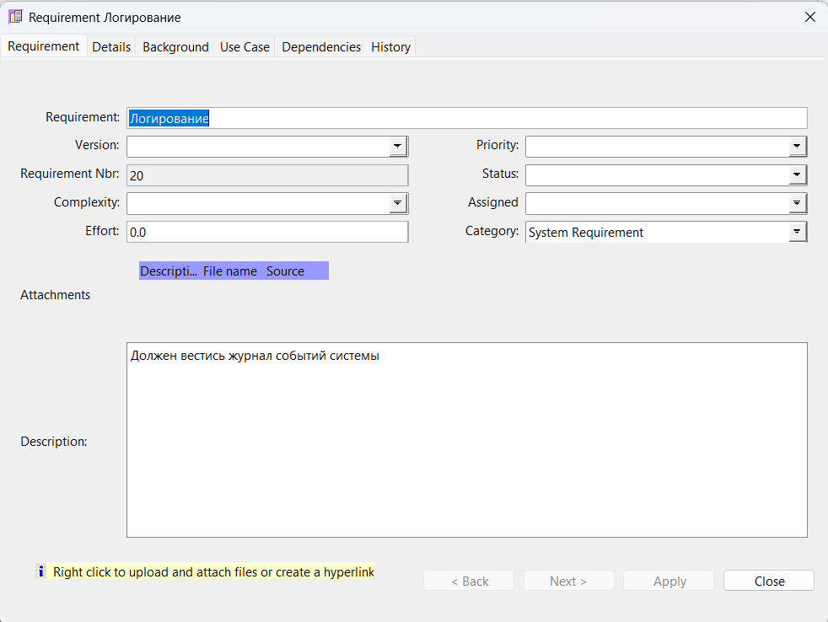

Рисунок 16 – Логирование

## Требования к безопасности

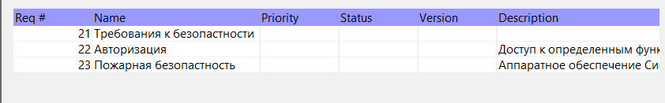

Рисунок 17 – Требования к безопасности

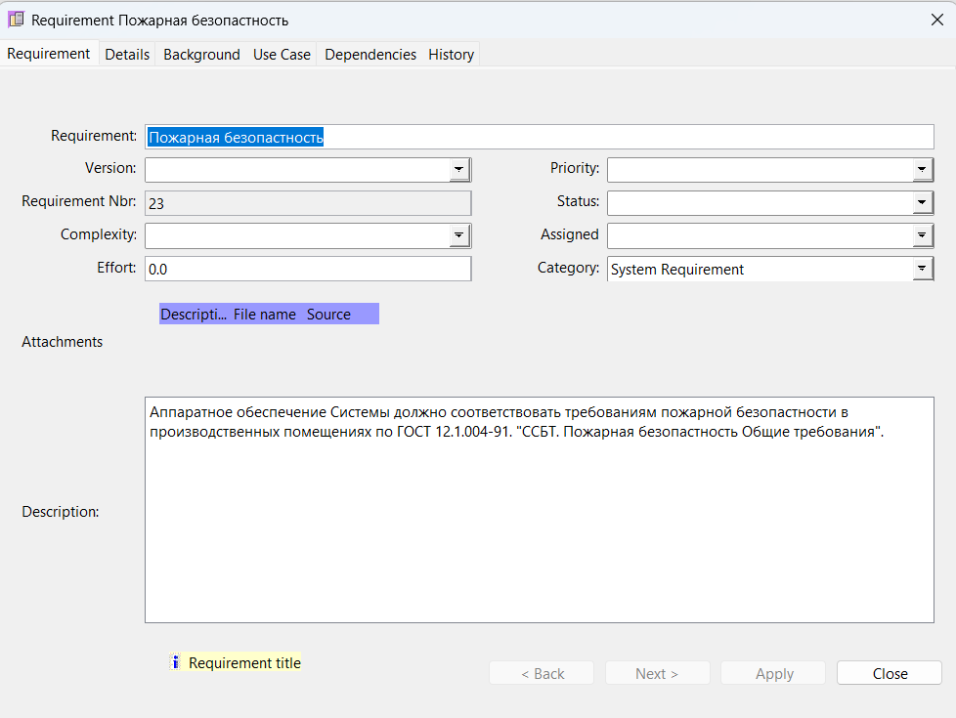

Рисунок 18 – Пожарная безопасность



Рисунок 19 – Авторизация

## Требования к защите информации от несанкционированного доступа

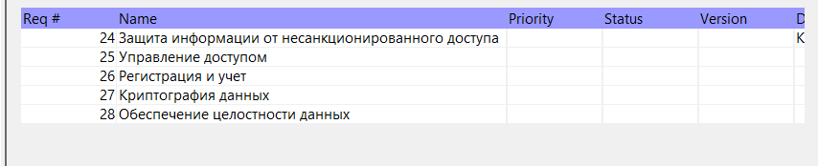

Рисунок 20 – Защита информации от несанкционированного доступа

## Требования по сохранности информации при авариях

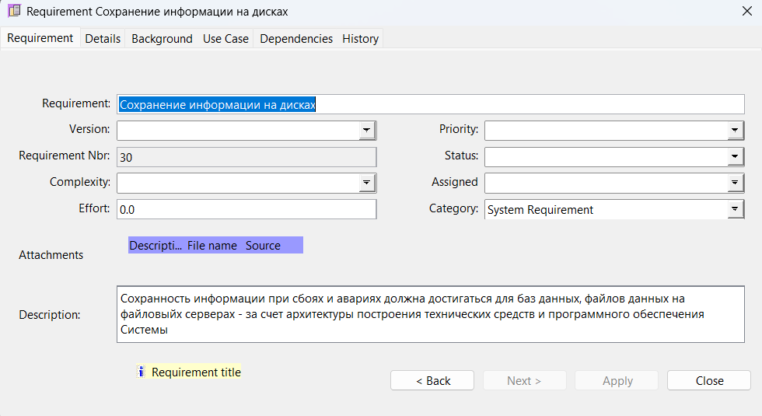

Рисунок 21 – Сохранение информации на дисках

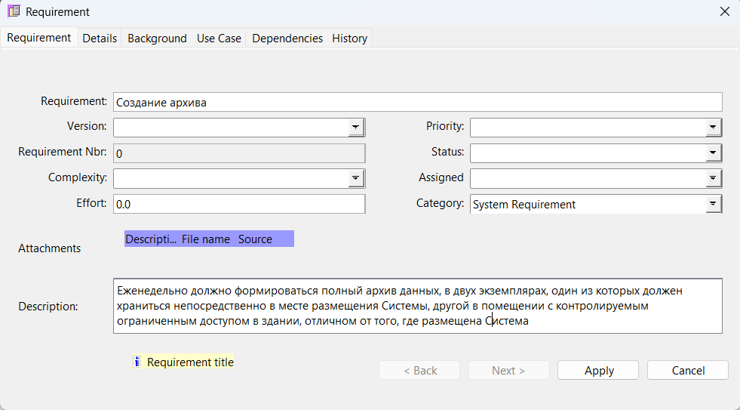

Рисунок 22 – Создание архива

## Требования к функциям, выполняемым системой

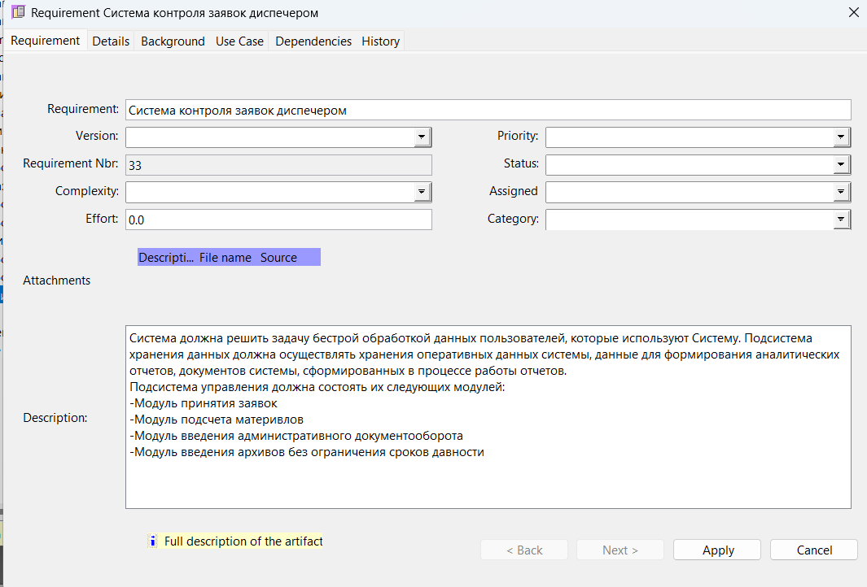

Рисунок 23 – Система контроля заявок диспетчером

## Требования к информационному обеспечению

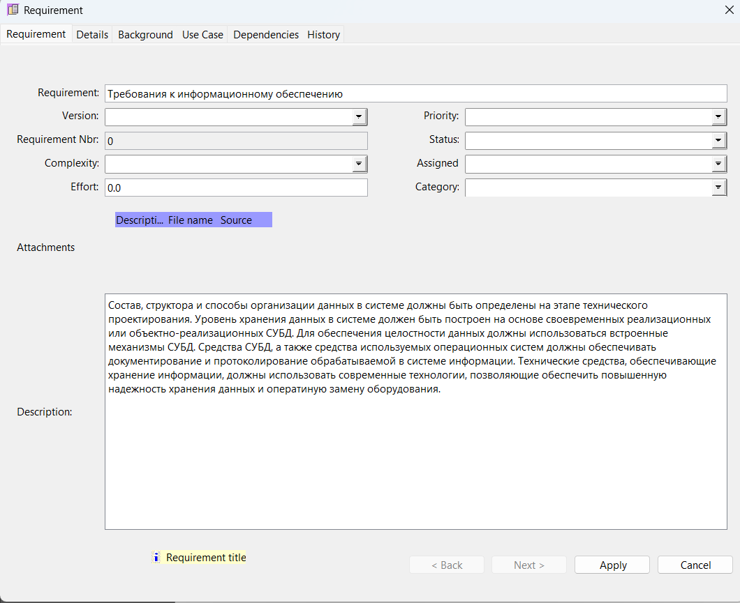

Рисунок 29 – требования к информационному обеспечению

## Требования к программному обеспечению

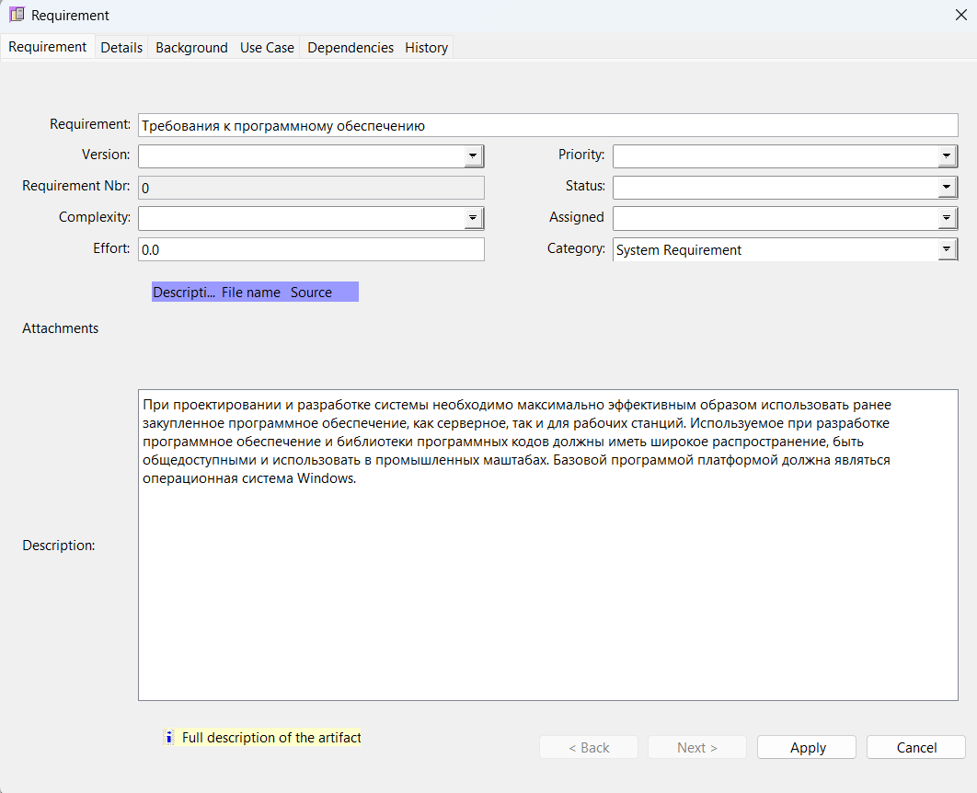

Рисунок 24 – Требования к программному обеспечению системы

## Требования к техническому обеспечению

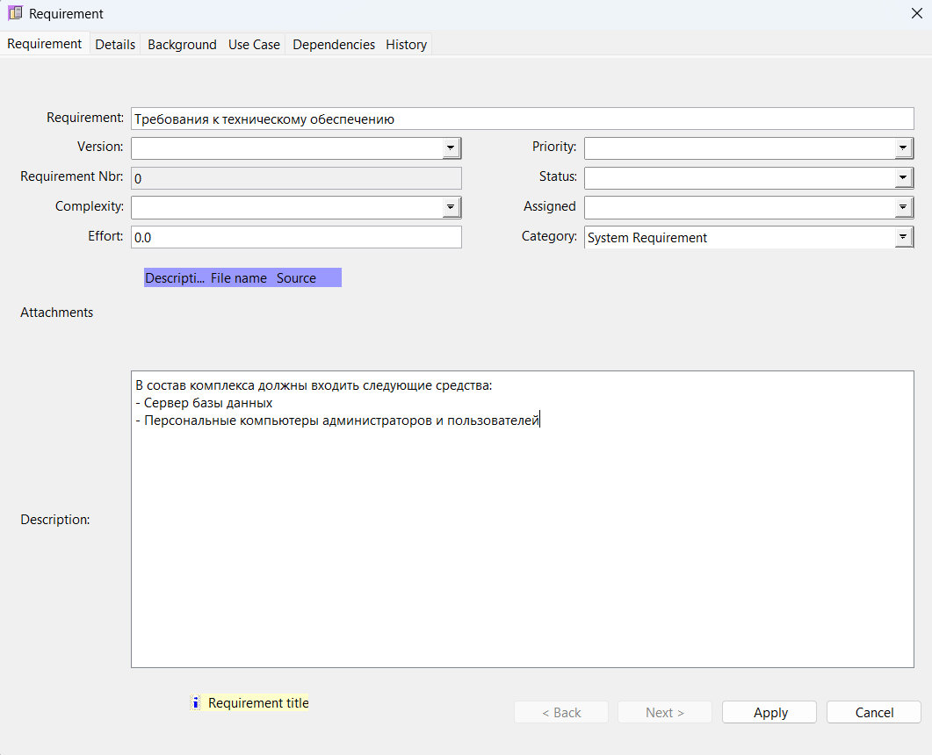

Рисунок 25 – Требования к техническому обеспечению

## Состав и содержание работ по созданию системы

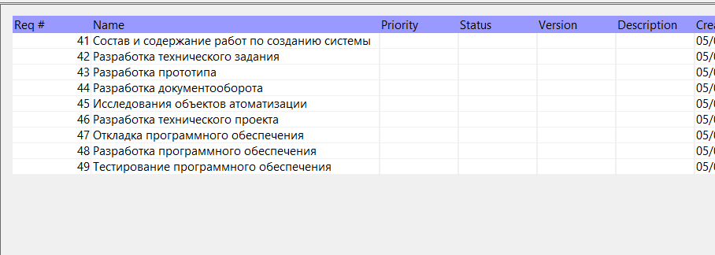

Рисунок 26 – Стадии работ

## Порядок контроля и приемки системы

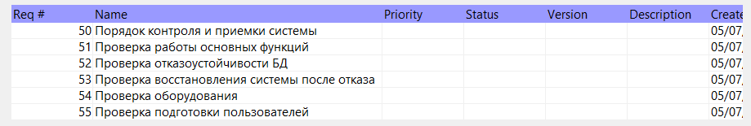

Рисунок 26 – Порядок контроля и приёмки системы

## Требования к составу и содержанию работ по подготовке объекта автоматизации к вводу системы в действие

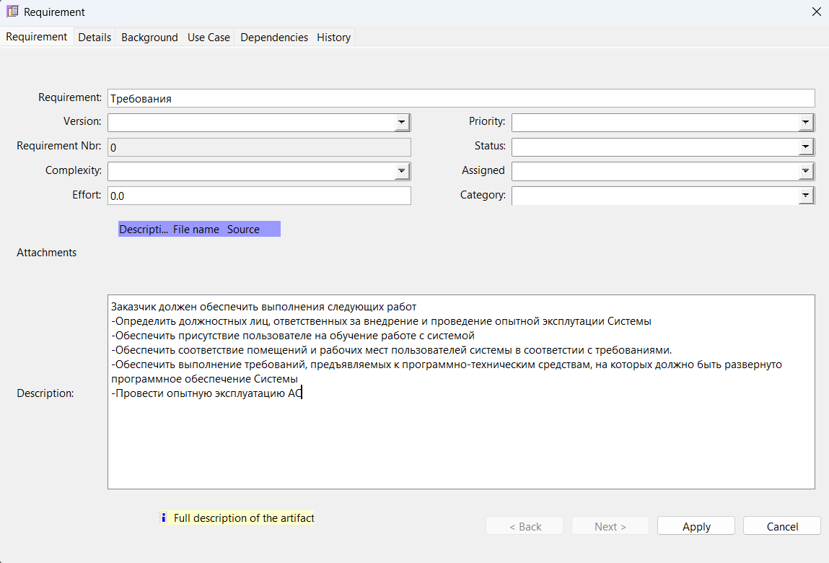

Рисунок 27 – Состав и содержание работ

## Требования к документированию

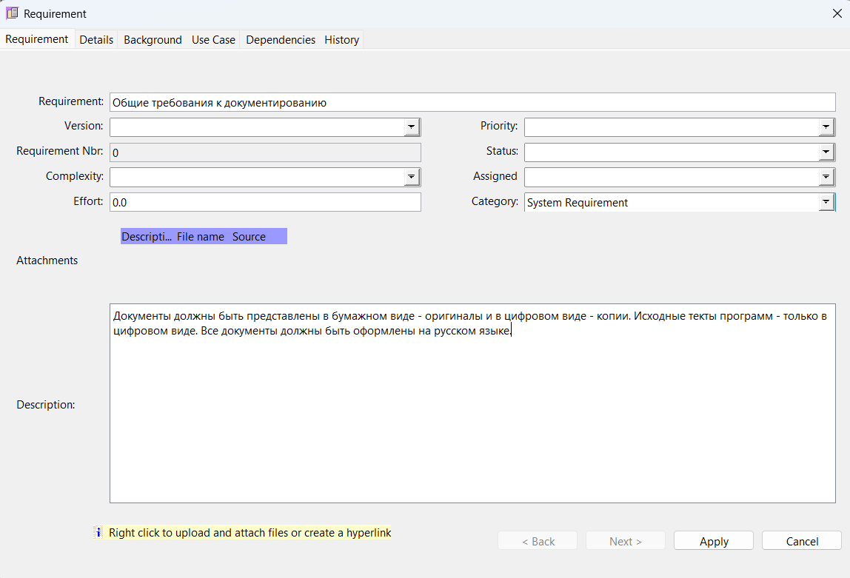

Рисунок 28 – Общие требования к документированию



Рисунок 29 – Перечень подлежащих разработке документов

## Трассировка документации в программе *OSRMT*

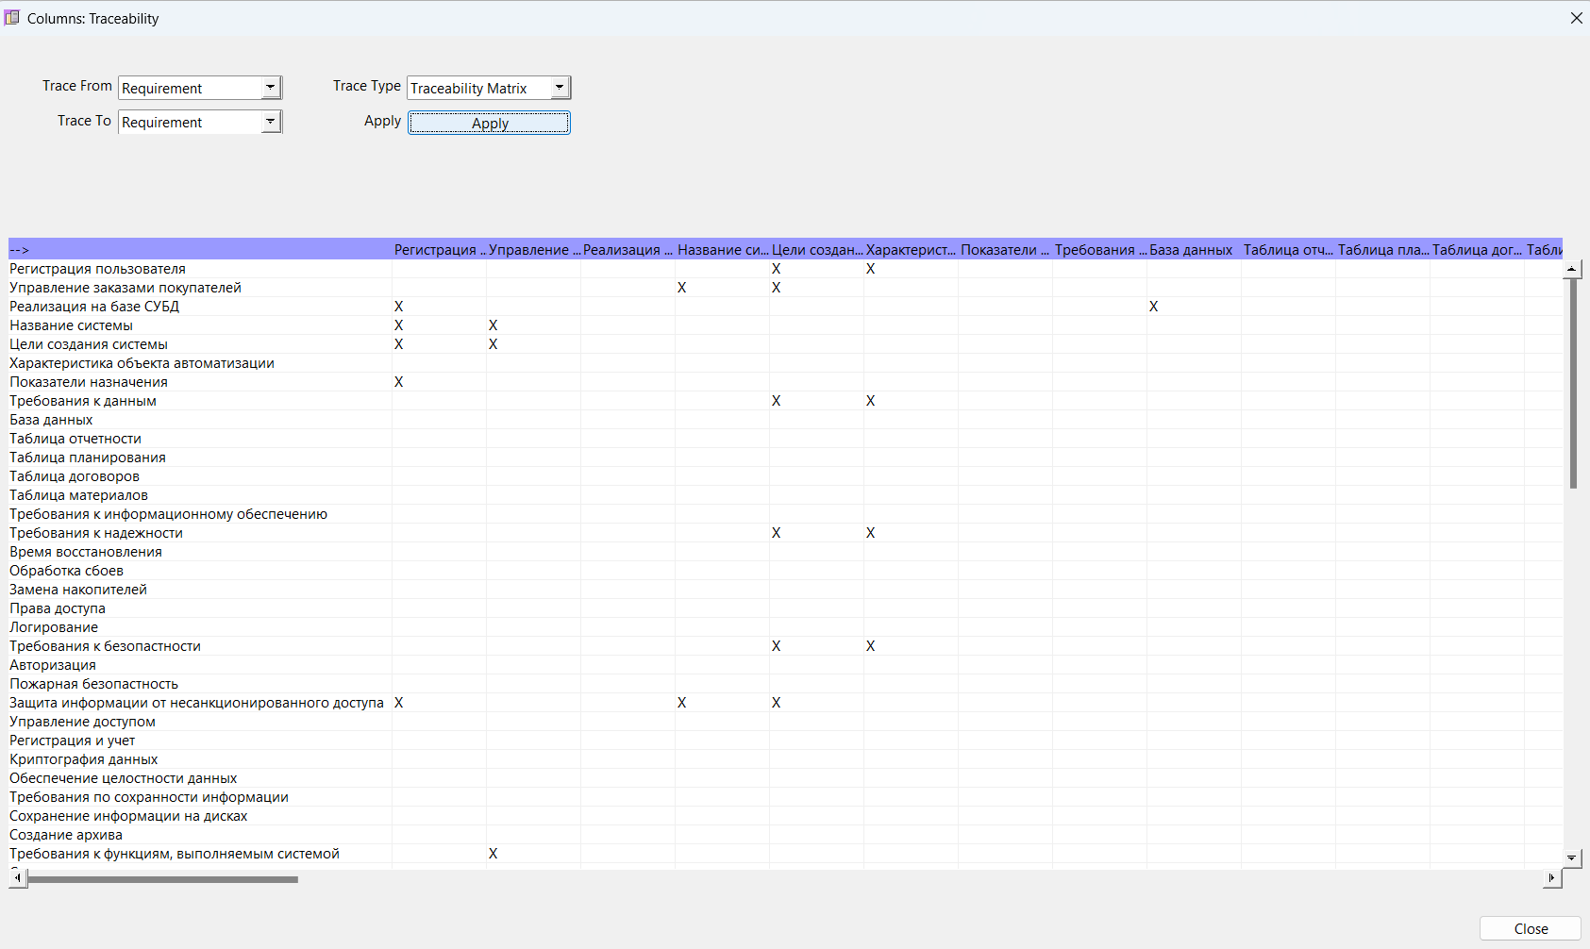

Рисунок 30– Зависимость из «Requirement» в «*Requirement*»